教师党员教育培训操作手册

- 登录个人账号，进入教师发展中心首页，点击飘窗“2023年度教师党员教育培训入口”，进入研修计划页面
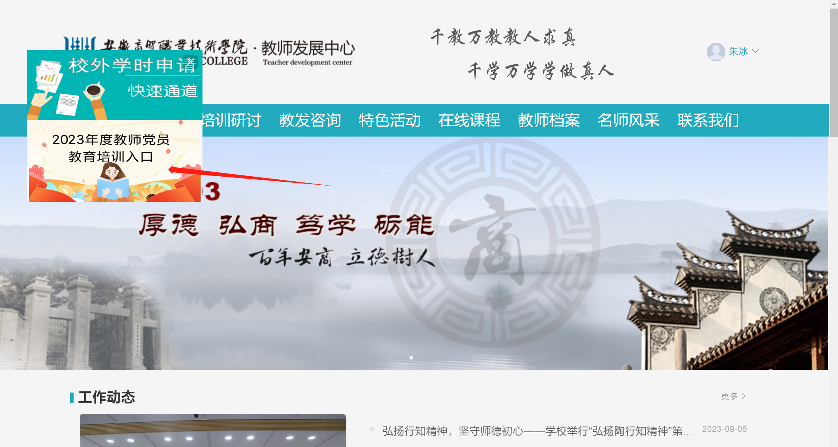

- 若未加入教研组，可点击加入教研组，选择加入党政党务教研组
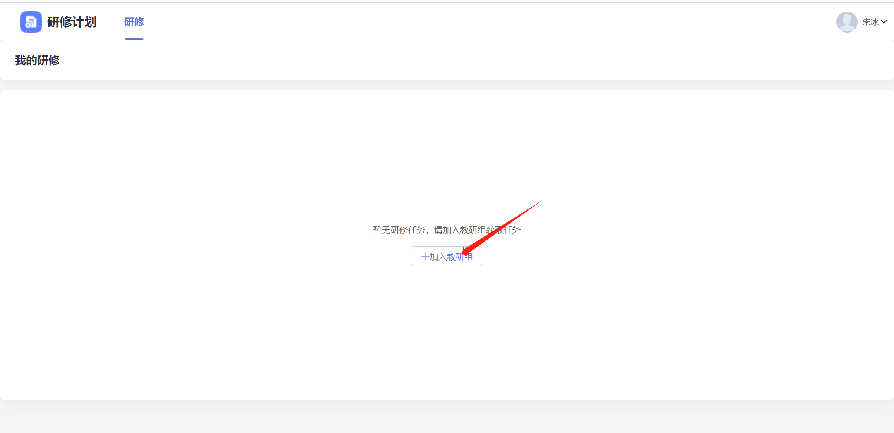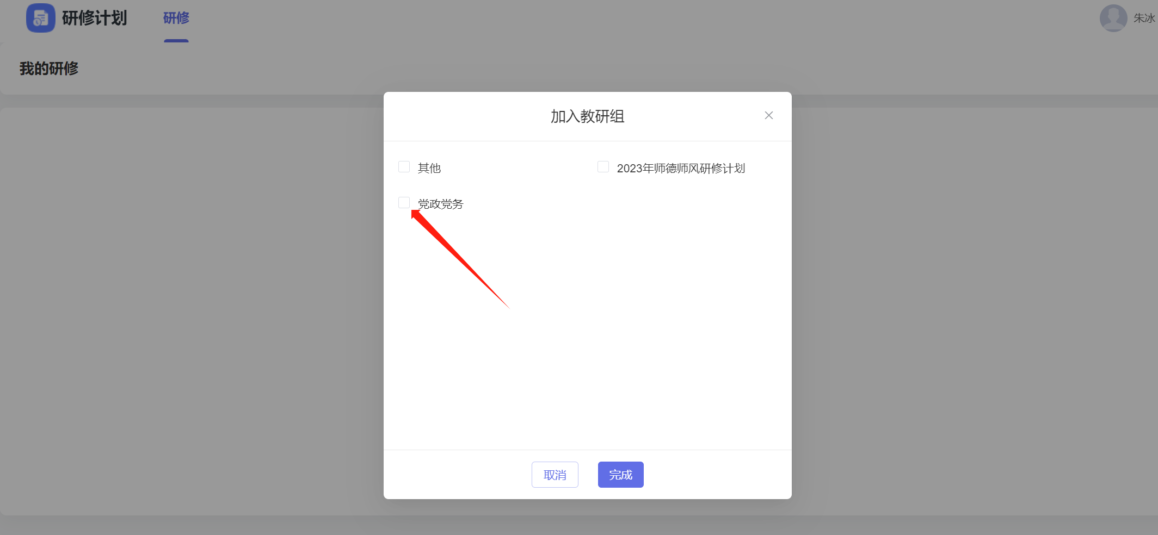
3.成功加入教研组后，在“我的研修”页面，点击“去完成”进入课程选修页面
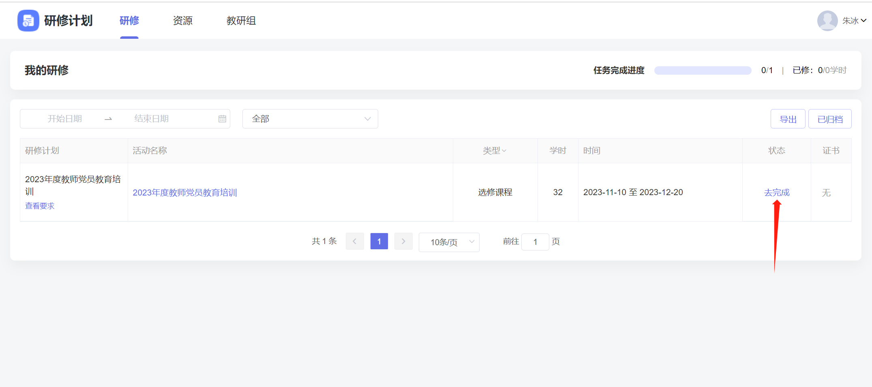
4.点击“党政党务”模块，勾选需要学习的课程，点击提交
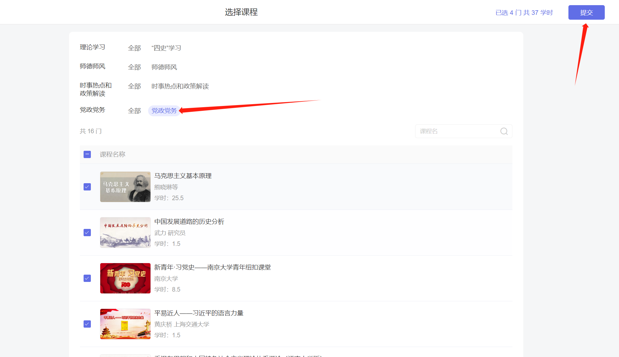

5.点击“研修”，即可选择相应课程进入学习。
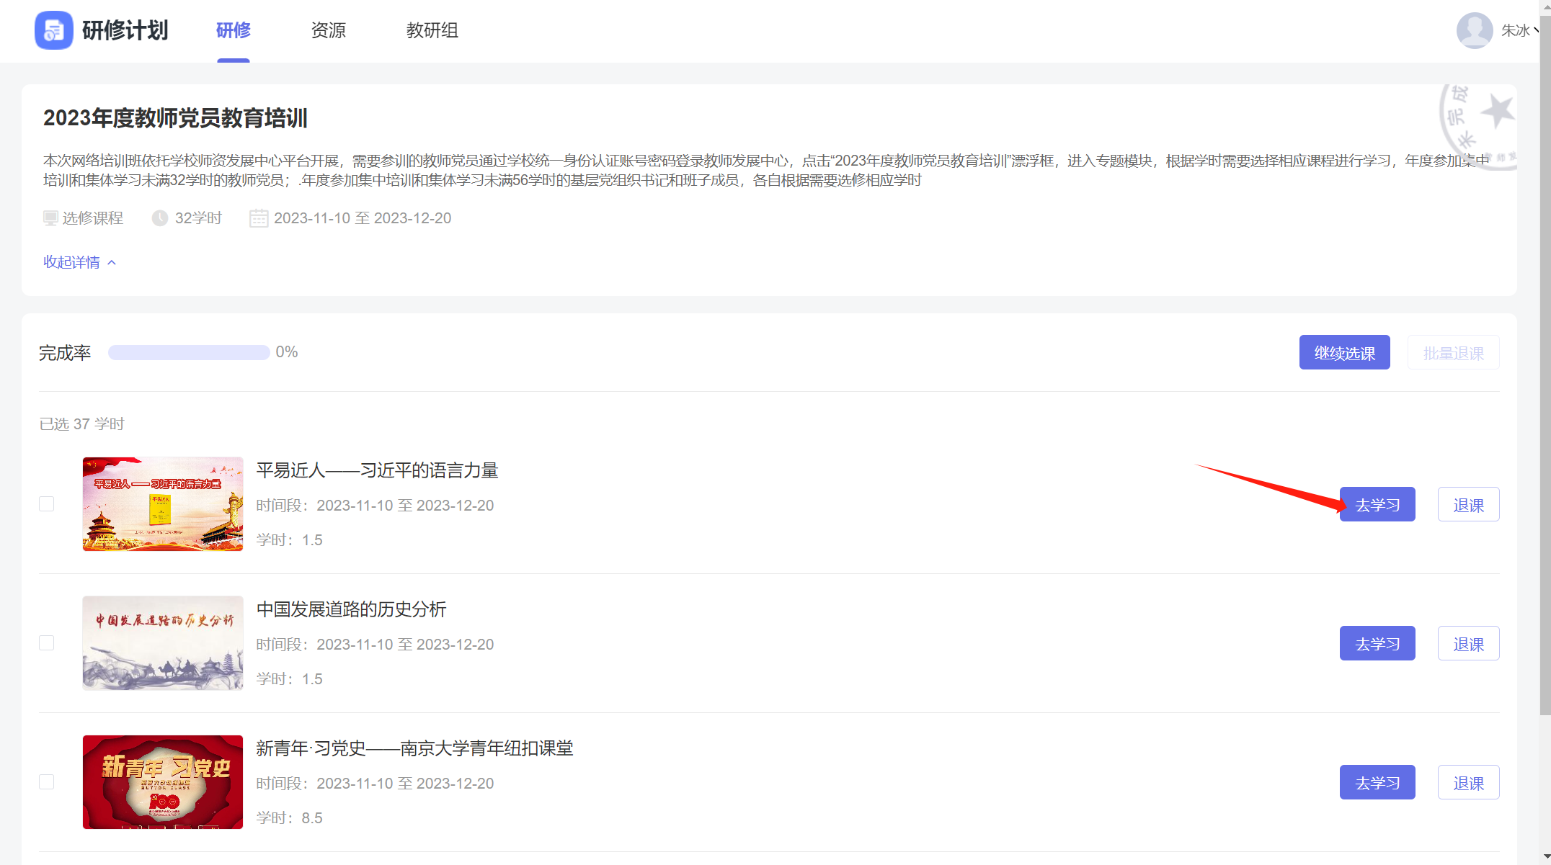

6.如遇操作问题，可联系朱工（qq：914273535）解决。

